3. 4. 1. Sección 1

110. ¿La entidad formula políticas de prevención de daño antijurídico?
a Si, y cuenta con las evidencias:
b No

111. ¿La entidad recibió solicitudes de conciliación extrajudicial en la vigencia evaluada?
a Si
b No

112. Con respecto a las solicitudes de conciliación extrajudicial indique:
A ¿Cuántas solicitudes de conciliación extrajudicial recibió la entidad durante la vigencia evaluada?

Durante la vigencias 2018 se recibieron 7 Solicitudes de Conciliación extrajudiciales

¿Cuál es el valor de las pretensiones de las solicitudes de conciliación extrajudicial recibidas en la vigencia
Evaluada?

RADICADO | CONVOCANTE | CONVOCADO | PRETENSIONES
2018-134 | Víctor German | ESE Hospital regional de Sogamoso | 147.445.228
2018-0098 | Héctor rojas | ESE Hospital regional de Sogamoso | 187.500.000
2018-001 | Derly Constanza | ESE Hospital regional de Sogamoso | 99.349.041
2018-002 | Susana castillo | ESE Hospital regional de Sogamoso | 87000.000
2018-0015 | Marcela Sánchez | ESE Hospital regional de Sogamoso | 159.369.00
2018-001 | Diana carolina | ESE Hospital regional de Sogamoso | 145.669.870
367-2017 | Eduardo cárdenas | ESE Hospital regional de Sogamoso | 313.529.772

113. ¿La entidad cuenta con un sistema de información o base de datos que contenga el inventario completo de los trámites prejudiciales y extrajudiciales en los que son parte?

a Si, y cuenta con las evidencias:
b Parcialmente, y cuenta con las evidencias:
c No

114. ¿La entidad ha formulado directrices de conciliación?

a Si, y cuenta con las evidencias: Dentro de las políticas de defensa judicial que adopto la ESE mediante acto administrativo para el efecto, estableció a través del comité de conciliaciones y defensa judicial y conforme a los parámetros contemplados en el Decreto 1719 de 2009, la ley 1437 de 2011 y la Ley 1122 de 2007, estableció el trámite para el estudio, discusión y decisión sobre todas las conciliaciones prejudiciales que se interpone ya sea por acciones de tipo contencioso administrativo, o para cobro de cartera ante la Superintendencia Nacional de Salud, las cuales se presentan en las reuniones ordinarias en el comité de conciliaciones que se realizan cada 15 días de acuerdo con lo ordenado por el CPACA, y en las que después de un análisis jurisprudencial comparativo, así como también revisando aspectos técnicos de cada una de las solicitudes de conciliación, con base en la documentación que reposan en la ESE Salud Sogamoso, incluidas historias clínicas, las facturas, y demás documentos requeridos de acuerdo al tipo de conciliación, los miembros del comité establecen luego de este análisis de la vialidad o no de conciliar y en caso afirmativo se propone formula conciliatoria para ser presentada y solicitando la correspondiente disponibilidad presupuestal requerida, y una vez la propuesta conciliatoria sea avalada por parte del Juzgado de Conocimiento o por la Superintendencia Nacional de Salud según el caso, se procede al trámite para el pago de la obligación. En caso de plantearse por el comité de conciliación la no conciliación se levanta dentro del acta del comité que también se genera para el caso en que se concilie, la narración suscita de los hechos, materia de la conciliación y el análisis jurisprudencia y los motivos que se tengan para no conciliar, suscribiéndose certificación por el Secretario Técnico del comité de conciliación y defensa judicial para ser presentada ante la Procuraduría o el Juzgado de Conocimiento según el caso.
b No

115. Acerca de la procedencia de las solicitudes de conciliación elevadas ante la entidad, ¿se deciden en los términos previstos por la normatividad?

a Si, y cuenta con las evidencias:
b Parcialmente, y cuenta con las evidencias:
c No

116. ¿La entidad contaba con demandas activas en su contra a 31 de diciembre de 2018?

a Si
b No
117. Con respecto a las demandas en contra de la entidad indique:

a ¿Cuántas demandas activas en contra tenía la entidad a 31 de diciembre de 2018?

La ESE Hospital Regional de Sogamoso a corte 31 de Diciembre de 2018, tenía 25 demandas activas, las cuales se clasifican, así: 7 Acciones de Nulidad y Restablecimiento del derecho, 17 Acciones de Reparación Directa y Dos proceso ordinario laboral.

b ¿Cuál es el valor de las pretensiones de las demandas activas en contra de la entidad al 31 de diciembre de 2018?

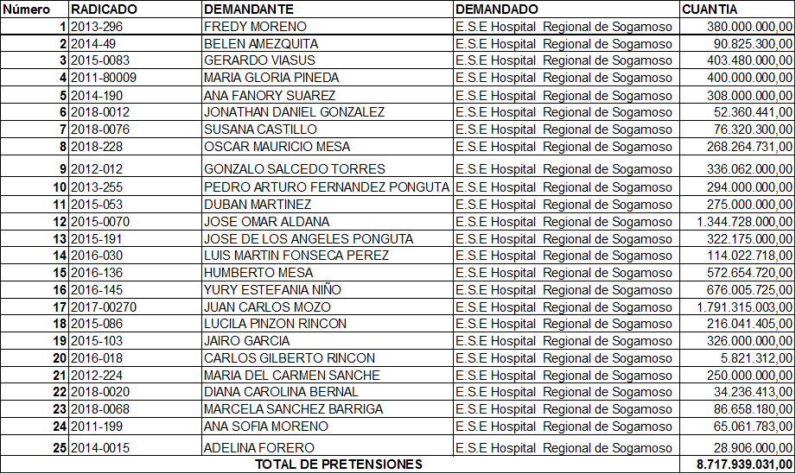

118. Con respecto a las sentencias ejecutoriadas que fueron notificadas a la entidad en la vigencia valuada indique:

a ¿Cuántas fueron favorables a la entidad?
b ¿Cuántas fueron desfavorables a la entidad?
c ¿Cuántas tuvieron fallo inhibitorio?

Dentro de los procesos judiciales que cursan en contra de la ESE Hospital regional Sogamoso para la vigencia 2018, no se han proferido sentencias, por lo tanto no se han proferido fallos inhibitorios

119. ¿La entidad cuenta con un sistema de información o base de datos que contenga el inventario completo de los procesos judiciales en los que es parte?

a Si, y cuenta con las evidencias:
b Parcialmente, y cuenta con las evidencias:
c No

120. ¿La entidad diseña las políticas generales que orientan la defensa técnica de los intereses de la entidad?

a Si, y cuenta con las evidencias:
b No

121. En los estudios y/o análisis que realiza la entidad de los procesos que cursan o hayan cursado en su contra, con el fin de proponer correctivos, se determina:

a Las causas generadoras de los conflictos
b El índice de condenas
c Los tipos de daño por los cuales resulta demandada o condenada la entidad
d Las deficiencias en las actuaciones administrativas de las entidades
e Las deficiencias de las actuaciones procesales por parte de los apoderados de la entidad
f Ingrese la URL, documento o evidencia de las respuestas seleccionadas:
g Ninguna de las anteriores
h No aplica porque no han tenido ni tienen procesos en contra

4. 2. Sección 2

122. ¿La entidad cuenta con apoderados externos para la defensa de sus intereses litigiosos?
a Si
b No

123. ¿La entidad define los criterios para la selección de los apoderados externos?

a Si, y cuenta con las evidencias:
b No

124. ¿La entidad realiza seguimiento a los procesos encomendados a los apoderados externos?
a Si, y cuenta con las evidencias:
b Parcialmente, y cuenta con las evidencias:
c No

125. Cuántos pagos efectuó la entidad en la vigencia evaluada por concepto de cumplimiento o pago de:

a Conciliaciones:
b Sentencias:
c Laudos:
d No realizó ningún pago

126. Especifique el valor de los pagos efectuados por la entidad durante la vigencia evaluada, por concepto de:

a Capital de conciliaciones:
b Intereses de conciliaciones:
c Capital de sentencias:
d Intereses de sentencias:
e Capital de laudos:
f Intereses de laudos:

127. A qué valor asciende la deuda de la entidad a 31 de diciembre de 2018 evaluada por concepto de:

a Capital de conciliaciones:
b Intereses de conciliaciones:
c Capital de sentencias:
d Intereses de sentencias:
e Capital de laudos:
f Intereses de laudos:

128 ¿Cuenta la entidad con un sistema de información o base de datos que contenga el inventario completo de los trámites de cumplimiento y/o pago de sentencias, conciliaciones o laudos?

a Si, y cuenta con las evidencias:
b Parcialmente, y cuenta con las evidencias:
c No

129. A qué valor ascendió la provisión contable del rubro de sentencias y conciliaciones al cierre de la vigencia evaluada, discriminada por:
.
A Conciliaciones:
b Sentencias:
c Laudos:

130. ¿El procedimiento de cumplimiento y pago de sentencias y conciliaciones de la entidad está de acuerdo con el previsto en el Decreto Único del Sector Hacienda y Crédito Público?

a Si, y cuenta con las evidencias: SE tiene en cuenta la ley general del presupuesto para efectos de emitir la correspondiente disponibilidad presupuestal del rubro de sentencia y conciliaciones que tiene creada la ESE para el efecto, anotando que con anterioridad a que sea notificado un fallo adverso o que el comité de conciliaciones recomiende realizar una conciliación como forma de terminación anormal del proceso por considerar que hay un alto grado de perdida de una demanda o conciliación , de acuerdo con la jurisprudencia y fallo de unificación de las altas cortes, se realiza la provisión contable a través del comité de sostenibilidad contable y financiera de la entidad por recomendación del comité de conciliaciones , toda vez que no se tiene creado en la actualidad el fondo de pasivo contingente por parte del ente territorial que para el caso es la alcaida municipal motivo por el cual la ESE debe asumir el pago directo de las condenas en el as judiciales con recursos propios a través del rubro de sentencias y conciliaciones y en cumplimiento a lo establecido en los artículo 192 de la ley 1437 de 2011, recomendando ordenar el pago de la condena dentro de los 10 meses contados a partir de la ejecutoria del fallo condenatorio o del fallo que apruebe la conciliación, para lo cual la ESE una vez tiene conocimiento del fallo entra a realizar los tramites correspondientes para el cumplimento de la sentencia dentro de los 30 días siguientes a la comunicación del fallo adopta

b Parcialmente, y cuenta con las evidencias:
c No

131.¿Ha adoptado formalmente la entidad una metodología de reconocido valor técnico para la provisión contable del rubro de sentencias y conciliaciones?

a Si, y cuenta con las evidencias: Siempre que es notificada una demanda la misma es analizada por el comité de conciliaciones y defensa judicial y en la medida en que este a través de los abogados interno y externo de la ESE consideren que existe un alto riesgo de pérdida de la demanda y conforme a los parámetros de la secretarias de salud de Boyacá que se plasman en el informe trimestral presentado a dicho ente, en aplicación del decreto 21893, se recomienda a través de este comité de conciliaciones presentar el caso ante el comité de sostenibilidad contable y financiero para que a través del mismo si el proceso e considera de alto riesgo de pérdida o incluso de riesgo medio a través del comité se haga la provisión contable correspondiente la cual queda registrada en el mencionado informe con el fin de que el área administrativa realice las gestiones presupuestales a que haya lugar ante la junta directiva de la ESE par presupuestar el valor de las pretensiones de la demanda el cual se incluye en el rubro de sentencias y conciliaciones siempre que exista la disponibilidad presupuestal o exista u fallo de primera instancia condenatorio que se encuentre apelado. Así también el comité de sostenibilidad contable provisiona los valores que la gerencia presente como objeto de conciliación prejudicial ante la procuraduría cuando se convoca a la ESE , a audiencia de conciliación y de acuerdo con el análisis del comité de conciliaciones y defensa judicial de la ESE, pro jurisprudencia reiterada o fallo de unificación de altas cortes se evidencie que el caso de que se presente una demanda el fallo será adverso y se recomienda incluir el valor entrada el presupuesto a través de rubro de sentencias y conciliaciones para presentar la propuesta de conciliación en la audiencia que se realiza en la procuraduría con valores y plazos previamente establecidos
b No

132. ¿La entidad realiza los estudios de procedencia de la acción de repetición dentro de los términos previstos?

a Si, y cuenta con las evidencias:
b Parcialmente, y cuenta con las evidencias:
c No
d No ha sido necesario adelantar acciones de repetición por ausencia de sentencias condenatorias

133. ¿La entidad informa acerca de sus decisiones con respecto a la procedencia de la acción de repetición al Ministerio Público?

a Si, y cuenta con las evidencias:
b Parcialmente, y cuenta con las evidencias:
c No

134. ¿La entidad determina la procedencia o improcedencia del llamamiento en garantía con fines de repetición?

a Si, y cuenta con las evidencias:
b Parcialmente, y cuenta con las evidencias:
c No

135. ¿La entidad cuenta con un plan y/o programa de entrenamiento y actualización para los abogados que llevan la defensa jurídica?

a Si, y cuenta con las evidencias:
b No

